Alimenter un champ avec une liste déroulante
provenant d’une autre table

Analyse de la situation
Publication de GBX3366 sur le Forum OpenOffice.
Les bâtiments ont deux caractéristiques principales :
En l'occurrence, il s'agirait pour l'utilisateur (joueur d'un jeu en ligne) de pouvoir enregistrer (et modifier) les bâtiments qu'il possède dans sa cité et les quantités.
D'où mes deux premières listes permettant de "filtrer" les bâtiments à la fois par type et par âge. Car il y en a des centaines (Environ 500).
La 3ème liste étant le résultat du filtre des 2 premières. La finalité est à partir de cette dernière liste d'enregistrer les bâtiments possédés et, le cas échéant, leur quantité. Afin de pouvoir ensuite éditer la liste par type de bâtiment (sous format LibreOffice - et éventuellement PDF).
- La période historique (âge)
- Le type
Certains types de bâtiments n’existent pas dans toutes les périodes.

Exemples
- Ages : âge de pierre, âge de bronze, du fer, haut moyen âge….
- Types : bâtiment résidentiel, militaire, de production, etc

Les tables
Une table (T_BAT) contient la liste des bâtiments avec leur type et l’âge historique auquel ils peuvent appartenir. Un bâtiment ne peut appartenir qu’à une seule période.
Il est prévu une table principale T_Formulaire_Bat_Liste (nom à changer?) dans laquelle les bâtiments de l’utilisateur seront stockés.
Pour faciliter la saisie, en plus de la table T_BAT, deux tables secondaires (T_AGE, T_TYPE) serviront à alimenter les caractéristiques des bâtiments dans la table principale, car il serait malcommode d’afficher la liste des 500 bâtiments pour choisir le bon !

Les tables secondaires
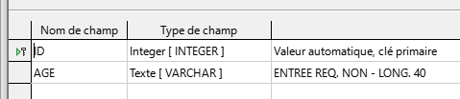Figure 1: Structure table T_AGE
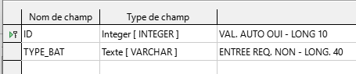Figure 2: Structure table T_TYPE

La table principale
La recopie des caractéristiques (NOM_BAT, TAILLE , Etc) dans cette table est inutile, car le ID_BAT tout seul nous permet d’aller chercher dans la table T_BAT tous les renseignements de l’enregistrement dont l’ID est stocké dans ID_BAT.
A moins qu’on ne cherche la facilité pour afficher les bâtiments de l’utilisateur. Auquel cas, on se retrouve avec une copie de la table T_BAT, mais contenant moins d’éléments.
En théorie, cette table pourrait ne contenir que ID_BAT (relié à T_BAT.ID), qui suffirait pour aller chercher les renseignements complémentaires dans la table T_BAT.
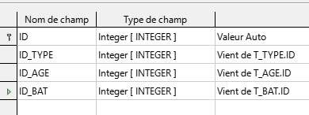Figure 3: Structure table T_Formulaire_Bat_Liste
Mais nous verrons plus tard, qu’il est commode d’avoir également ID_TYPE et ID_AGE (respectivement liés à T_TYPE.ID et T_AGE.ID) pour des raisons de cohérence et d’affichage.
Une solution sans ces deux champs est examinée plus loin.

La table des bâtiments.
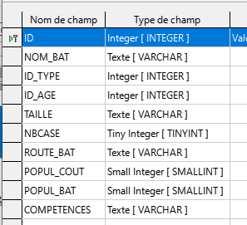Figure 4: Structure table T_BAT
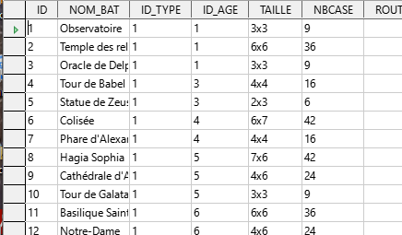Figure 5: Contenu table T_BAT

L’application
On suppose que la table T_BAT a déjà été saisie par ailleurs, à l’aide d’un formulaire spécifique.

Le formulaire de saisie
Le formulaire (F_CHOIX_BAT) permet de nourrir la table T_Formulaire_Bat_Liste.

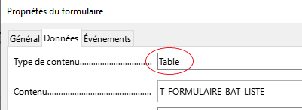
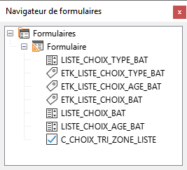Figure 6: Le formulaire et ses contrôles

Le formulaire contient trois contrôles « Zone de liste » déroulantes permettant de choisir le contenu des champs ID_AGE, ID_TYPE et ID_BAT, et les étiquettes relatives à ces contrôles.

Une case à cocher permet de définir si la liste des âges doit être triée ou non.

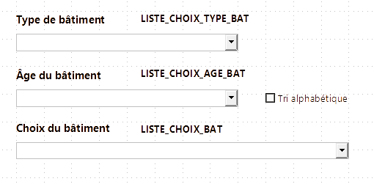Figure 7: Le formulaire

Le contrôle LISTE_CHOIX_TYPE_BAT

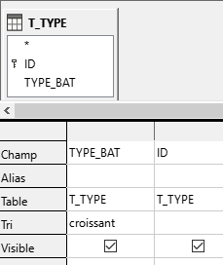Figure 9: Requête en mode graphique
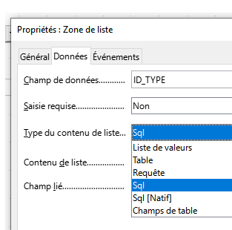Figure 8: Type de contenu
Le champ de données lié à ce contrôle est le champ ID_TYPE de la table liée au formulaire. L’objet choisi dans la liste déroulante sera stocké dans ce champ.
De quel objet s’agit -il ?
On aurait pu définir la liste des valeurs du contrôle, mais on préfère chercher ces valeurs dans une table, ce qui nous permettra de stocker des indices plutôt que les textes associés.
On choisit le type de contenu SQL( Figure 8)
On construit la requête cliquant sur le bouton « ... » On voit que le résultat doit être tri, ce qui est plus commode pour le choix ( Figure 9)
La requête peut aussi être créée ou modifiée en mode texte (Figure 10)

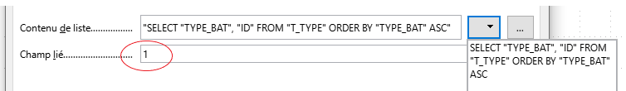Figure 10: Champ lié ---Édition en mode texte
La requête :
SELECT "TYPE_BAT", "ID" FROM "T_TYPE" ORDER BY "TYPE_BAT" ASC
produit un ensemble d’enregistrements contenant chacun deux champs, numérotés 0 et 1.
- Note
Les données de la liste provenant d’une seule table, il est inutile de préfixer les champs par le nom de la table dans la requête (T_TYPE.TYPE_BAT, par exemple)
- Attention
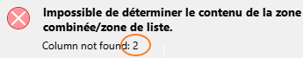
En cas d’erreur (pas de champ ID ou erreur de nom, le code qui génère le message compte les champs à partir de 1 !
Le champ 0 (TYPE_BAT) servira à alimenter la liste déroulante.
C’est le champ 1 (T_TYPE.ID, Figure 10) de l’enregistrement sélectionné dans la liste qui sera envoyé dans le champ ID_TYPE.

Le contrôle LISTE_CHOIX_AGE_BAT
On fait le même travail qu’avec le contrôle précédent.
Le champ de données lié à ce contrôle est le champ ID_AGE de la table liée au formulaire.
On choisit toujours SQL comme contenu de liste.
SELECT "AGE" , "ID" FROM "T_AGE"
Cette fois, la liste n’est pas triée, pour rester dans l’ordre chronologique des âges.
Toutefois, par commodité, on peut vouloir afficher la liste dans l’ordre alphabétique.
Pour cela, il faudra modifier la requête attachée au contrôle en :
SELECT "AGE" , "ID" FROM "T_AGE" ORDER BY T_AGE ASC
Pour basculer entre l’état trié et l’état non trié, on utilisera une case à cocher (C_CHOIX_TRI_ZONE_LISTE). Le changement d’état de la coche provoque le déclenchement de la macro.

Le code de la macro
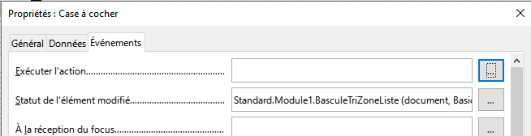Figure 11: Événement déclencheur
Sub BasculeTriZoneListe(oEvenement as Object)
sSQL = "SELECT ""AGE"" , ""ID"" FROM ""T_AGE"" "
oCoche = oEvenement.Source ' l'objet déclencheur
oFormulaire = oCoche.Model.Parent ' le formulaire contenant l'objet
oListe = oFormulaire.GetByName("LISTE_CHOIX_AGE_BAT") ' l'objet à modifier
Select Case oCoche.State 'test de l'état de la case
Case 0 : ' non coché
oListe.ListSource = array(sSQL) 'non trié
Case 1 : ' coché
oListe.ListSource = array(sSQL & " ORDER BY ""AGE"" ") ' trié
End Select
oListe.refresh ' régénérer la liste
End Sub
- Note
Contrairement aux zones combinées, la propriété ListSource des zones de liste doit recevoir un tableau (Array, []string) et non une chaîne de caractères (string).
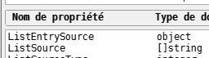Figure 12: Listsource vu dans Xray

A suivre

